Отчет
отдела культуры и спорта
администрации Дивеевского муниципального округа Нижегородской области о проделанной работе
в 2021 году

Сеть учреждений, подведомственных отделу культуры и спорта администрации Дивеевского муниципального округа, представлена четырьмя муниципальными учреждениями: МАУК «ЦБС Дивеевского муниципального округа», МАУК «КДО Дивеевского муниципального округа», МАУ ДО «Дивеевская ДМШ», МКУ «ЦХО учреждений культуры».

В сфере культуры в 2021 году работало 110 человек. Процент специалистов составил:
- по библиотекам – 81,0 % (2017 г. - 29,0%, 2018 г. – 21,6%, 2019 г. – 60,0%, 2020 г. – 83,0%);
- по клубным учреждениям – 64,0 % (2017 г. - 30,9%, 2018 г. – 33,0%, 2019 г. – 72,0%, 2020 г. – 77,0%).

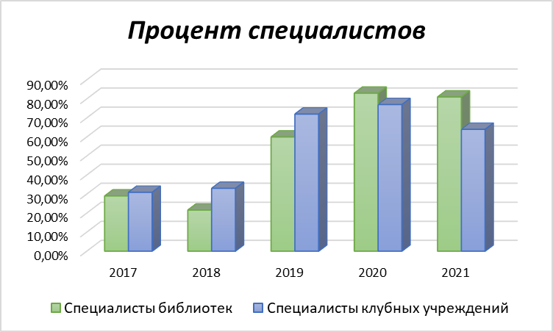

На заочных отделениях в ВУЗах и ССУЗах обучается 7 человек, 13 специалистов прошли обучение на курсах повышения квалификации.

Средняя заработная плата работников культуры составила 32 538,94 рублей. Плановый показатель был установлен в сумме 32 532,25 рублей (2018 г. – 26 583,48 рублей, 2019 г. – 29 042,39 рублей, 2020 г. – 29 054,22 рублей), что на 11,9 % превышает показатель 2020 года.

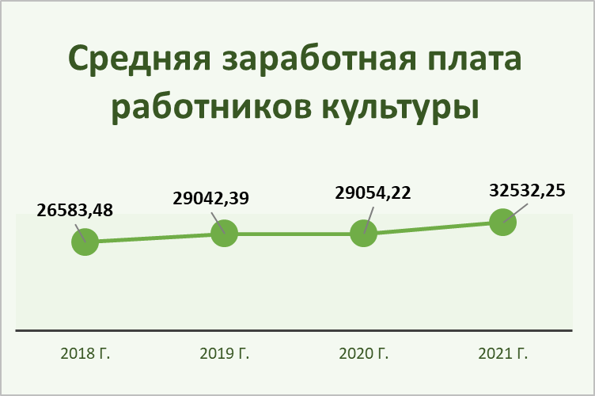

В оперативном управлении находится 17 зданий сельских Домов культуры и сельских клубов, здание библиотечного корпуса Центра славянской культуры, помещения Елизарьевской и Онучинской библиотек, здание детской музыкальной школы.
- имеют износ 80 – 100 % – 22 здания и помещения;
- оборудованы АПС – 17 зданий.

В отчетном периоде на финансирование отрасли и отдела было выделено 244,0 млн.рублей (2017 г. – 58,0 млн.рублей, 2018 г. – 81,8 млн. рублей, 2019 г. – 76,4 млн.рублей, 2020 г. - 72,6 млн.рублей).
Процент расходов на культуру в бюджете Дивеевского муниципального округа в 2021 году составил 14,6 %, включая строительство ЦКР (2017 г. – 25,0 %, 2018 г. – 13,4 %, включая строительство ЦСК, 2019 г. - 4,7 %, 2020 г. – 7,0 %).

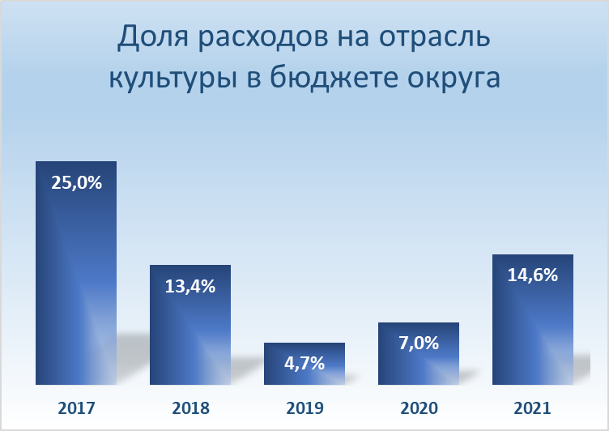

От иной приносящей доход деятельности поступило всего 1 634,3 тыс.рублей (на 137,5 % превышает показатель 2018 года).
Продолжены работы по укреплению материально-технической базы учреждений культуры.
В прошедшем году за счет иных субсидий выполнены следующие работы:
№ | Наименование мероприятия | Структурное подразделение | Сумма, тыс. руб
1 | Ремонт фасада здания | Верякушский СДК | 155,4
2 | Замена оконных блоков | Конновский СДК | 88,5
3 | Ремонт крыльца здания | Кременковский СДК | 99,6
4 | Ремонт фасада здания | Сатисский СДК | 554,5
5 | Ремонт помещений | Яковлевский СК | 254,2
6 | Ремонт запасного выхода здания | Сатисский СДК | 95,0
7 | Ремонт крыльца здания | Ореховский СДК | 56,6
8 | Ремонт кровли | Стукловский СДК | 220,0
9 | Ремонт помещений | Глуховская сельская библиотека | 246,1
10 | Замена оконных блоков, дверного проема в помещениях | Кременковская сельская библиотека | 85,6
11 | Монтаж освещения | Стукловская сельская библиотека | 73,4
 | Всего: |  | 1928,9
Всего на ремонтные работы было израсходовано 1928,9 тыс.рублей (2020 г. – 6 922,1 тыс.рублей).
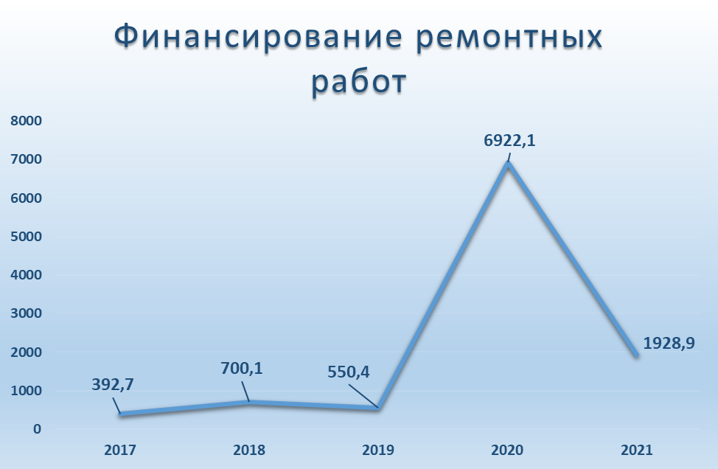

На противопожарные мероприятия было израсходовано 1 163,5 тыс.рублей (2020 г. – 453,1 тыс.рублей). Было приобретено 30 огнетушителей на сумму 36,0 тыс.рублей в клубные учреждения, 14 огнетушителей на сумму 16,1 тыс.рублей в библиотечную систему. На техническое обслуживание системы АПС было израсходовано 343,2 тыс. рублей, на установку системы АПС в 6 клубных учреждениях – 335,0 тыс. рублей. На монтаж систем освещения библиотечного корпуса ЦСК было затрачено 73,5 тыс.рублей, на ремонтно–восстановительные работы систем видеонаблюдения в учреждениях клубного типа – 54,8 тыс.рублей.
Основными задачами, которые стояли перед учреждениями культуры в 2021 году, были:
- реализация мероприятий национального проекта «Культура» и региональных проектов; безусловное выполнение установленных показателей;
- реализация мероприятий, посвященных Году науки и технологий;
- организация сдачи нормативов Всероссийского физкультурно-спортивного комплекса ГТО.
и платных);
Согласно представленным данным отчетов о выполнении муниципальных заданий на 2021 год количественные показатели и показатели качества предоставления муниципальных услуг выполнены в пределах допустимых отклонений.

Количественные показатели:

№  п/п | Наименование услуги, количественного показателя | Значение показателя |  | Выполнение  %
№  п/п | Наименование услуги, количественного показателя | План | Факт | Выполнение  %
МАУК «КДО Дивеевского муниципального округа»
1. | Организация и проведение мероприятий (бесплатные), единиц | 2021 | 2023 | 100,1
2. | Организация и проведение мероприятий (платные), единиц | 730 | 734 | 100,6
3. | Организация деятельности клубных формирований и формирований самодеятельного народного творчества, единиц | 113 | 114 | 100,9
МАУК «ЦБС Дивеевского муниципального округа»
1. | Библиотечное, библиографическое и информационное обслуживание пользователей библиотеки в стационаре, посещений | 108992 | 109003 | 100,0
2. | Библиотечное, библиографическое и информационное обслуживание пользователей библиотеки удаленно через Интернет, посещений | 16417 | 16484 | 100,4
МАУ ДО «Дивеевская ДМШ»
1. | Реализация дополнительных общеобразовательных предпрофессиональных программ в области искусств - фортепиано, человеко-час | 5900 | 5900 | 100,0
2. | Реализация дополнительных общеобразовательных предпрофессиональных программ в области искусств – народные инструменты, человеко-час | 9400 | 9409 | 100,1
3. | Реализация дополнительных общеобразовательных предпрофессиональных программ в области искусств – хоровое пение, человеко-час | 4100 | 4122 | 100,5
4. | Реализация дополнительных общеобразовательных общеразвивающих программ, человеко-час | 9500 | 9518 | 100,2
* показатели выполнены с учетом допустимых отклонений по муниципальному заданию.

Динамика основных показателей по библиотечной работе

В 2021 году библиотечная система обслужила 10 558 пользователей, в т.ч. детей до 14 лет – 3 543 человека.
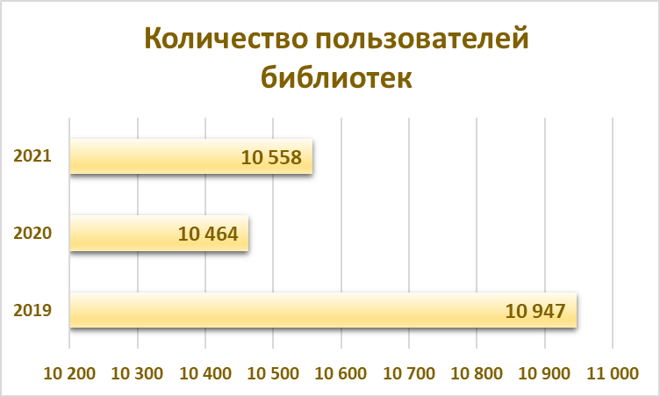

Количество посещений в 2021 году составило 109 003 единицы, что на 24,4% превышает показатель 2020 года (2019 г. – 108 992, 2020 г. – 82 397).
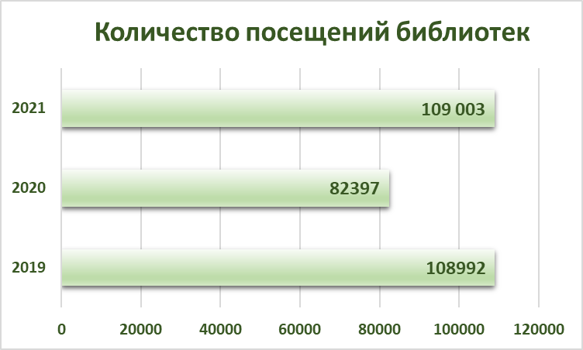

Читателям выдано 307,4 тыс. документов – показатель, превышающий уровень 2020 года на 33,9 % (2019 г. – 339,4 тыс., 2020 г. – 229,5 тыс.).
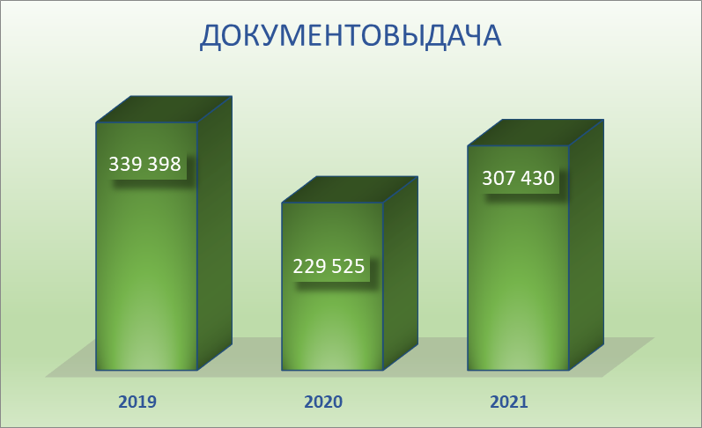

На 01 января 2022 г. совокупный фонд МАУК «ЦБС Дивеевского муниципального округа» составил 168 957 экземпляров (2020 г. – 167 724 экз.). Общий объем поступлений в фонд составил 3 550 экземпляров книг (2018 г. – 3128 экз., 2019 г. – 3223 экз., 2020 г. – 3272 экз.), что на 278 экземпляров больше, чем в 2020 году. В отчетном году показатель поступлений приблизился к Нормативу ЮНЕСКО и составил 244 экземпляра. В 2021 г. достигнут максимально высокий показатель (244 экз.).
На комплектование израсходовано 1 184,5 тыс. руб., в том числе 899,9 тыс. руб. – бюджет Дивеевского муниципального округа.

В среднем на 1 пользователя израсходовано 112 руб., на 1 жителя израсходовано 81 руб.
В 2021 году продолжилась работа по информатизации библиотек. Число записей в электронном каталоге на конец года составило всего 94 669 (на 2,9 % превышает уровень 2020 года). Услугами библиотек охвачено 72,7 % населения (2020 г. - 66,0 %).
Библиотеки округа успешно принимали участие во всероссийских и областных конкурсах. Награждены дипломом I степени регионального конкурса научно-исследовательских, методических и творческих работ «Моя нижегородская область» Академии народной энциклопедии. Благодарственным письмом Министерства культуры Нижегородской области за развитие культурно-просветительской деятельности региона и благодарственным письмом НГОУНБ им. В. И. Ленина за организацию окружного конкурса в рамках областного конкурса муниципальных библиотек «Библиотека – информационный центр по пропаганде здорового образа жизни».

Динамика основных показателей по работе учреждения дополнительного образования

В 2020-2021 учебном году в Дивеевской детской музыкальной школе обучались 180 учащихся, педагогический коллектив – 17 человек, 8 человек - административно-хозяйственного персонала.
В 2021 году школу окончило 15 учащихся, на 2021 – 2022 учебный год принято 40 человек. Успеваемость по результатам учебного года: неаттестованных нет, на «хорошо» и «отлично» обучается 80,0 % учащихся.
Одним из основных показателей результативности обучения является участие в конкурсах и фестивалях различного уровня. В 2020 - 2021 учебном году 75 % от общего числа школьников, приняли участие в конкурсных мероприятиях (международные, всероссийские, межрегиональные, областные, зональные), 70 % стали лауреатами и дипломантами. (2019 г. – 87,0 %, 2020 г. – 72,3 %).

Динамика основных показателей
по работе учреждений клубного типа

В 2021 году для жителей округа было проведено 2757 культурно-досуговых мероприятий, в том числе 1627 – для детей и подростков, которые посетило 108,4 тысяч человек (к уровню 2018 г. – 100,7%,).

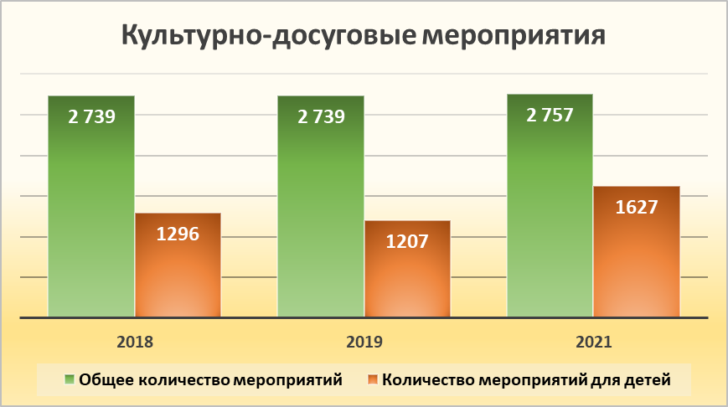

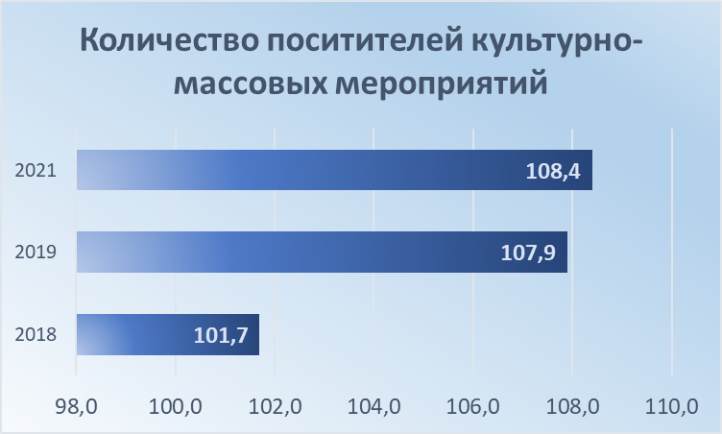

В клубных учреждениях организована работа 114 формирований, в которых занимается 1289 человек, в том числе 682 ребенка.

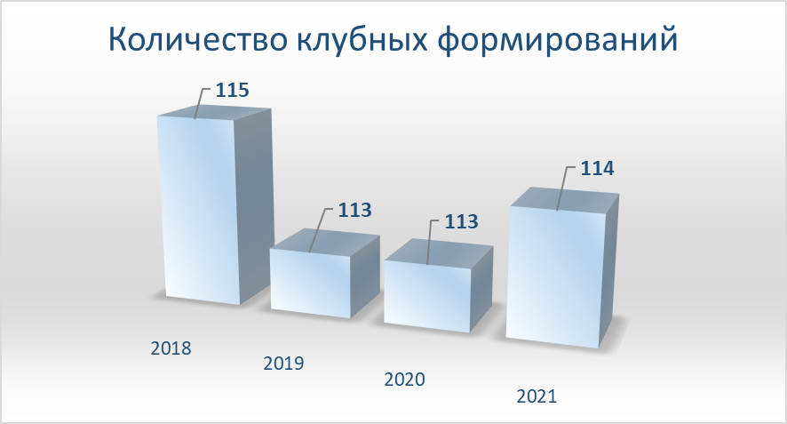

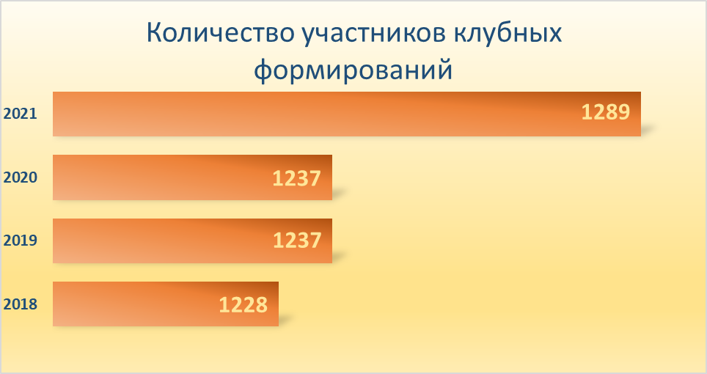

В 2021 году творческие коллективы приняли участие в восьми международных и четырех всероссийских конкурсах и фестивалях.

«Год науки и технологий»

Указом Президента Российской Федерации от 25.12.2020 №812 2021 год был объявлен Годом науки и технологий. Клубными учреждениями Дивеевского муниципального округа были подготовлены планы работы, сценарии, проекты. Мероприятия проводились в режиме офлайн и онлайн. Всего прошло 58 мероприятий, которые посетило 797 человек.
В Год науки и технологий в библиотеках прошло 32 мероприятия, посетило 572 человека.

«800-летие Нижнего Новгорода»

В этом году главному городу нашей области, Нижнему Новгороду, исполнилось 800 лет. В связи с этим событием впервые был организован и проведен в Дивеевском округе фестиваль-конкурс песни «Край наш Нижегородский». В фестивале принимали участие творческие коллективы, ансамбли, дуэты, солисты.
В ЦБС прошла областная Неделя Детской Книги 2021 «Люблю тебя, старинный город, омытый Волгой и Окой». На базе библиотек округа были организованы конкурсы, квест – игры, выставки. Всего в рамках 800-летия Нижнего Новгорода библиотеками было проведено 84 мероприятия, которые посетило 927 человек.

Участие Дивеевского муниципального округа в реализации регионального национального проекта «Культура» в 2021 году

Раздел «Творческие люди».

В 2021 году директор Детской музыкальной школы Босько Л.В. стала обладателем премии в областном конкурсе министерства культуры Нижегородской области «Лучший работник сельских учреждений культуры муниципальных образований Нижегородской области» в рамках национального проекта «Культура» региональной составляющей «Творческие люди» (71,9 тыс.руб.: ФБ – 50,0 тыс.руб.; ОБ – 17,6 тыс.руб.; МБ – 4,4 тыс.руб.).
Премия присуждена за творческие достижения в обучении детей музыке, формирование положительного имиджа музыкальной школы. Талантливые, творчески одаренные дети ежегодно достойно защищают честь округа на всероссийских и международных конкурсах. Наша школа не раз входила за достигнутые успехи в «50 лучших школ сельской местности».
В областном конкурсе на присуждение премии министерства культуры Нижегородской области за реализацию лучших творческих проектов любительских творческих коллективов культурно-досуговых учреждений районов и городских округов Нижегородской области в целях поддержки деятельности любительских творческих коллективов и реализации региональной составляющей федерального проекта «Творческие люди» национального проекта «Культура» победителем стал проект от народного кружка декоративно-прикладного творчества «Пузинка» с. Суворово.

Показатели работы сектора спорта отдела

В 2021 году 131 человек приняли участите в выполнении нормативов комплекса ВФСК ГТО. Результаты выполнения нормативов следующие:
- золотой знак получили 26 человек;
- серебряный знак получили 20 человек;
- бронзовый знак получили 10 человек.
В 2021 году на спортивно-массовую и физкультурно-оздоровительную работу по программе «Развитие физической культуры и спорта Дивеевского муниципального округа Нижегородской области на 2021-2026 годы» выделено 7233,1 тыс. руб. освоено 7168,8 тыс. рублей из них:

№№  пп | Наименование мероприятия | Сумма,  тыс.рублей
1. | Проведение спортивных мероприятий | 131,4
2. | Приобретение спортивного оборудования и инвентаря | 422,9
3. | Содержание спортивных сооружений | 802,7
4. | Капитальный ремонт спортивных сооружений | 2140,0
5. | Строительство спортивных площадок | 3408,6

В 2021 году были проведены следующие соревнования: «Люблю папу, маму и хоккей»; хоккейный турнир среди подростковых команд и турнир по мини-футболу памяти А. Зайцева, погибшего при исполнении служебного долга; турниры по шахматам для всех категорий населения; в день празднования Дня физкультурника проведены детские соревнования по настольному теннису и футболу; в летние месяцы прошло первенство округа по мини- футболу среди подростковых команд.
В течение года обучающиеся образовательных учреждений округа сдавали нормы комплекса ВФСК ГТО.
Муниципальные команды направлялись на областные соревнования: финальные соревнования по хоккею на призы клуба «Золотая шайба» по трём возрастным группам; участвовали в Всероссийском проекте «Мини-футбол в школу» в сезоне 2021-2022 гг. среди общеобразовательных школ; в соревнованиях по хоккею с мячом на валенках; в массовом областном мероприятии антинаркотической направленности «Спорт для всех» и др.

Заведующий отделом культуры и спорта
администрации Дивеевского муниципального
округа Е.А. Привалова

